REPOSITORY BEST VIEW ALGORITHM

Tutti i nodi sono all’interno della cartella home/franka/catkin_ws/src.

I file python sono all’interno della cartella scripts mentre quelli sviluppati in C++ sono in src.

**Complete new application:**

1. GUI to set 5-10 points in the scene (optional based on point 2.);
2. scan_online.launch (inside PLYandSTL there are all the pointclouds and the merged one). There is another possibility to execute the scans based on manual insert camera poses;
3. new setup with the GUI (increasing the number of points) – if we have a CAD scene we start from here;
4. run sphere gridding or BO;
5. planner online (this open a small GUID for the selection of the name of the file – sphere gridding optimized poses or BO optimized poses).

**GUI (script inside folder PYQT updating param.txt in PLYandSTL, icon on desktop)**

**ASSEMBLYING THE MULTIPLE POINT CLOUDS FROM REAL ACQUISITIONS (verify the roslaunch – scan_online.launch – on the LECCO pc)**

**GRUPPO BEGINNER TUTORIALS (offline)**

***Launch:*** roslaunch beginner_tutorials best_view.launch

*nel caso in cui non si voglia avere la visualizzazione della libreria Hdevelope (che necessita di premere continua per ogni posa) utilizzare il lanciatore (better for debug)

***\*Launch:*** roslaunch beginner_tutorials best_view_no_graph.launch (better to use this)

***Description:*** questo launch permette di effettuare la simulazione della posa migliore attraverso il metodo sphere gridding. All’avvio dovranno aprirsi 5 terminali comprendenti l’interfaccia RViz, poco dopo apparirà la visualizzazione Open3d che mostrerà i risultati in continuo aggiornamento. I cinque nodi sono:

|  |  |
| --- | --- |
| panda_rt | Interfaccia real-time tra RViz e Robot |
| Planner_offline | Script python per pianificazione in coordinate cartesiane |
| Sphere_generator | Crea una sfera di coordinate basata sui dati nella GUI, le quali verranno passate a planner_offline |
| HPR_node | In funzione del punto di vista generato dallo Sphere-generator tagliando la parte della nuvola di punti (CAD) non visibile permette di simulare la vista del sensore.  *la visualizzazione Open3D è inclusa in questo nodo |
| halcon_node_no_graph | Codice che permette la stima della posa tramite surface matching |

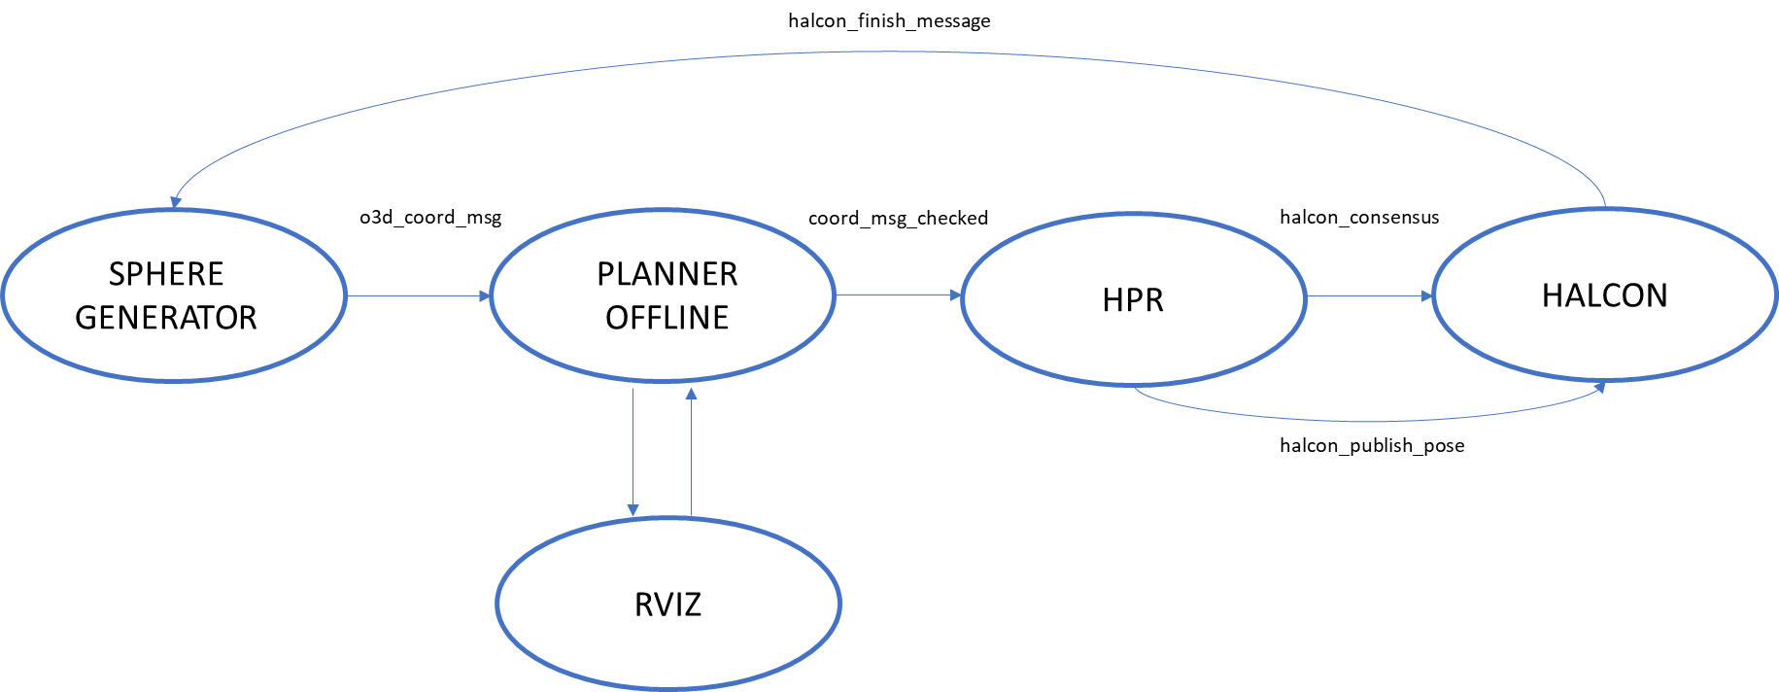

**GRUPPO TRY BAYESIAN (offline)**

***Launch*:** roslaunch try_bayesian halcon_bayesian_no_graph.launch

***Description:*** permette di lanciare l’ottimizzazione baynesiana per ottenere la vista migliore in un dominio continuo.

|  |  |
| --- | --- |
| panda_rt | Interfaccia real-time tra RViz e Robot |
| Planner_offline | Script python per pianificazione in coordinate cartesiane |
| normalizer | Legge i parametri della GUI e denormalizza dall’intervallo 0-1 al range in gradi specificato nella GUI |
| Try_opt | Nodo Bayesian Optimization |
| HPR_node | In funzione del punto di vista generato dallo Sphere-generator tagliando la parte della nuvola di punti (CAD) non visibile permette di simulare la vista del sensore.  *la visualizzazione Open3D è inclusa in questo nodo |
| halcon_bo_no_graph | Codice che permette la stima della posa tramite surface matching |

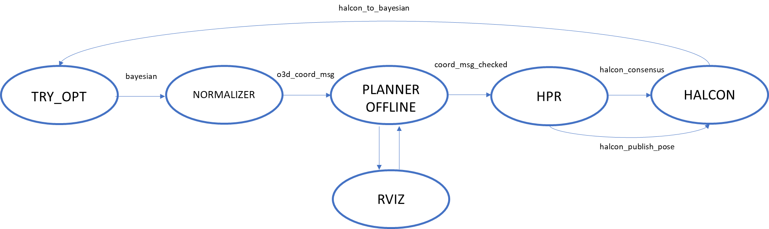

**GRUPPO PLANNER ONLINE**

***Launch*:** roslaunch planner_online online.launch

***Description:*** dai dati ottenuti tramite sphere gridding o bayesian permette di raggiungere la posizione ottima, effettuare una scansione e stimare la posa dell’oggetto.

Tutti i dati sono disponibili nella cartella home/franka/ply_and_stl.

|  |  |
| --- | --- |
| panda_rt | Interfaccia real-time tra RViz e Robot |
| mgp_online | Script python per pianificazione ed eseguire la traiettoria in coordinate cartesiane. Tale nodo coordina tutti gli altri. |
| octomap_d415 | Nodo che permette una pianificazione senza collisioni attraverso la libreria octomap |
| publish_trasform | Nodo che pubblica la matrice di trasformazione tra end-effector e sensore all’interno di RViz. |
| pointcloud_415 | Nodo che cattura la nuvola di punti una volta che il sensore è posizionato. |
| pose_online_halcon | Visualizzazione grafica del matching. Per abilitare l’esecuzione di una nuova posa è necessario chiudere la finestra di visualizzazione. |
| Halcon_node | Codice che permette la stima della posa tramite surface matching |
| reader | Gui necessaria per selezionare il file contenente le pose offline. Il programma riordina ed esclude le pose non raggiungibili. |